SCHWADORF heute:
modern, lebenswert und liebenswert ...
Die Marktgemeinde Schwadorf kann auf eine fast 900jährige Geschichte zurückblicken: Während der Besiedelung durch die Babenberger um 1100 wurde der Ort als Schwabensiedlung gegründet - von daher stammt auch der Name Schwadorf. Jahrhundertelang gehörte der Ort als Herrschaft zum Bistum Passau, hatte eine eigene Gerichtsbarkeit und im 15. Jahrhundert bereits einmal das Marktrecht.
Mit der Industrialisierung im späten 18. und frühen 19. Jahrhundert entstand in Schwadorf ein großer Textilbetrieb (ca. 1802). In der Folge siedelten sich zahlreiche Wanderarbeiter aus allen Teilen der Donaumonarchie an. Direkt neben der Baumwollspinnerei entstanden an die 100 Werkswohnungen und Schwadorf wandelte sich allmählich von einem Bauerndorf zu einer bedeutenden Industriegemeinde.
l927 kam es zu einer Katastrophe, bei der viel von den noch vorhandenen Strukturen zerstört wurde: Das Erdbeben von Schwadorf ging in die österreichische Geschichte ein.
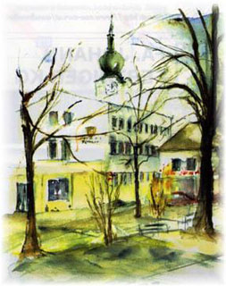
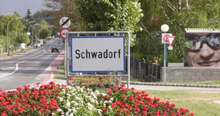
l938 schaffte Hitler, was das Erdbeben nicht geschafft hatte: Die Gemeinde wurde ihrer Selbständigkeit beraubt und dem sogenannten Großwien eingegliedert.
Seit der Wiederselbständigkeit im Jahre 1954 hat die Gemeinde enormen Aufschwung erfahren. Sie entwickelte sich - im Mittelpunkt des Fischatales an der Schnittstelle der Budapester Bundesstraße und der Landeshauptstraße 156 gelegen - zu einem zentralen Ort dieser Region.
Durch die Markterhebung im Jahre 1989 fand die positive Entwicklung auch die Anerkennung des NÖ Landtages. Das Wappen der Marktgemeinde Schwadorf zeigt in einem gespaltenen Schild einen roten aufsteigenden Wolf als Sinnbild der Zugehörigkeit des Gemeindegebietes zur Herrschaft des Bistums Passau und unterstreicht damit die Bedeutung der 700 Jahre bestehenden kulturellen und wirtschaftlichen Verbindung. Zwei silberne Webspindeln weisen auf die frühe Entstehung eines Textilbetriebes zu Beginn des Zeitalters der Industrialisierung hin. Die im blauen Feld dargestellten silbemen Fische stellen die geographische:Lage der Marktgemeinde im Fischatal dar. Dieses Marktwappen wurde anlässlich der Markterhebung am 3. Juli 1989 vom NÖ Landtag verliehen.
